Ca 3.1 architectuur

## Merlet Guide

## Ckv

**Onderdeel A *Verwachtingen***

Wat verwacht ik nauw van deze opdracht? Dat is een hele goede vraag. Mijn eerste indruk was: oh wat gaat dit een vervelende opdracht worden, maar toen las ik het een beetje en viel het wel mee. Ik ben daarentegen een beetje van architectuur, maar van de ingenieur kant. Dus ik dacht dit kan nog weleens interessant worden.

**Onderzoeksvragen**

1. is er rekening gehouden met duurzaamheid en energiezuinigheid bij het ontwerpen van het merlet college cuijk
2. heeft de architectuur van het merlet college cuijk invloed gehad op de leerlingen
3. wat is de filosofie achter de architectuur van het merlet college cuijk

**Onderdeel B *Zakelijke gegevens***

Welke activiteit: bestuderen merlet college cuijk

Waar: cuijk

Wanneer: 09-05-2023

hoe?: ik ben in een aantal pauzes naar buiten gegaan om de omgeving en architectuur van de school te bestuderen en daarna ben ik verder gaan zoeken op het internet

**toegangsbewijs**

*kuch kuch* ik zit op school in het gebouw

**Onderdeel C *vorm en functie***

Laten we beginnen bij functie het gebouw dient als middelbare school voor de organisatie merletcollege Cuijk. Bij sommige gebouwen kan je de functie gelijk aflezen aan het design, bijvoorbeeld een kerk aan een kerktoren maar in dit geval zou je naar mijn mening niet direct kunnen zien. De vorm van veel gebouwen zijn vaak ook belangrijk, zoals bijvoorbeeld het louvre heeft de vorm van de ingang als piramide, maar ook weer hier is het merlet college niet heel speciaal het is voornamelijk een rechthoekige doos met op ongeveer de helft van het gebouw een schuine afloop die richting het einde weer vlak loopt dit dient voornamelijk zodat het water wat makkelijker weg loopt. de omgeving van het gebouw is vrij apart aan de rand van een wijk aan de maas bij een vrij groot sportcomplex waar je 4 verschillende clubs hebt wat zet je daar dan neer? Maar natuurlijk een gigantisch industrieel gebouw dat gebruikt wordt als middelbare school. De materialen zijn natuurlijk van groot belang bij het ontwerpen van een gebouw. Bij het merlet college is dat ook zo het gebouw is voornamelijk gemaakt van beton glas en heel heel veel metaal. dit levert een aparte uitkomst je krijgt een mengsel van neo futurist en moderne architectuur met rubuuste uistraling.De constructie van het gebouw rust voornamelijk op skeletbouw voor de ondersteuning. Maar wat was de originele visie nauw van de architect? Het idee was om een krachtige uitstraling te creëren met een duurzaam jasje en blijkbaar heeft hij tijdens het werken de bedrijfsbelasting pas gekregen zonder limiet en is hij los gegaan met hoeveel metaal er aan de buitenkant zit, ongeveer 1700m³ aan geperforeerde aluminium.

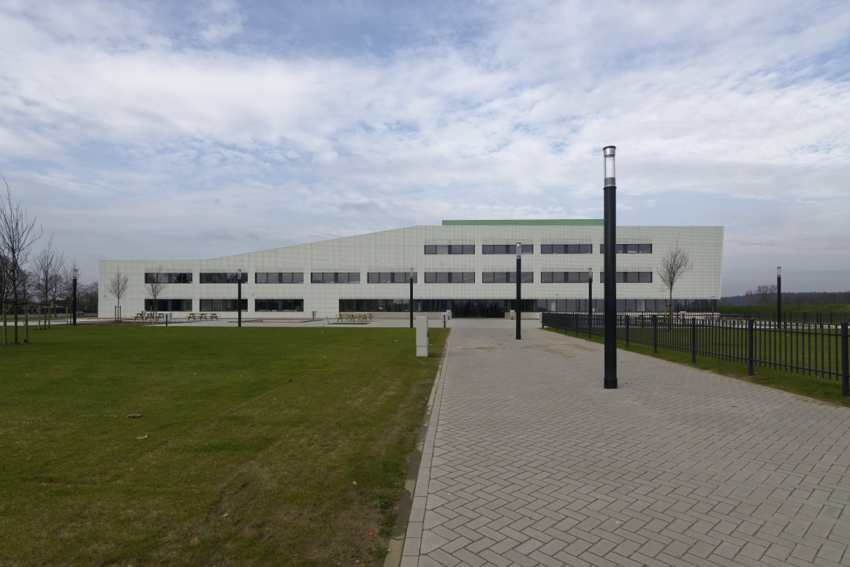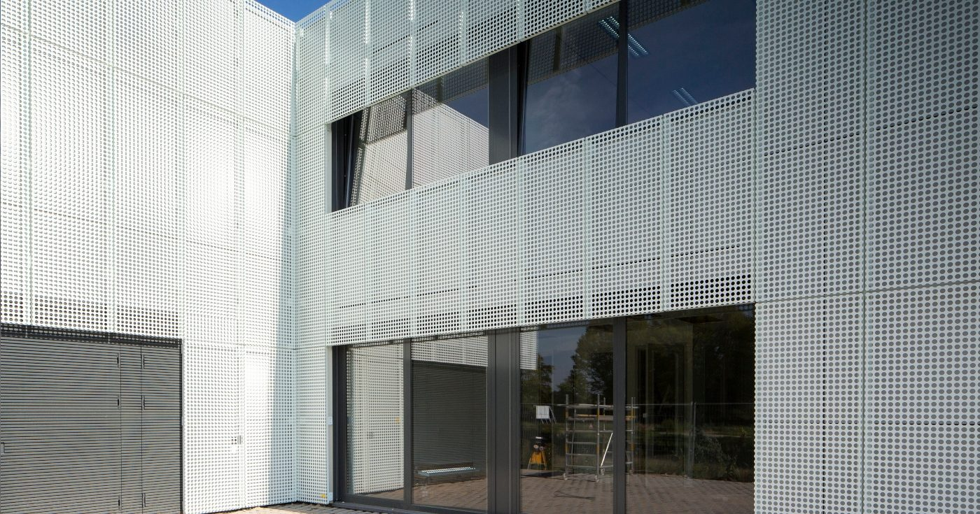

**Onderdeel C *Onderzoek en inhoud***

vraag:*is er rekening gehouden met duurzaamheid en energiezuinigheid bij het ontwerpen van het merlet college ?*

na het design van het merletcollege te hebben bestudeerd is er tot een bepaald niveau is er inderdaat rekening gehouden zo als bijvoorbeeld bij de fietsen stalling gaten tussen de stenen gemaakt zodat het water makkelijker kan weg lopen en overal waar betegeled is kan je in de buurt riolerings putten vinden. Ze proberen ook zoveel mogelijk natuur te plaatsen waar door je toch een beetje een groene uitstraling krijgt

**Verwerking:**ik ga deze opdracht verwerken in een verkoop folder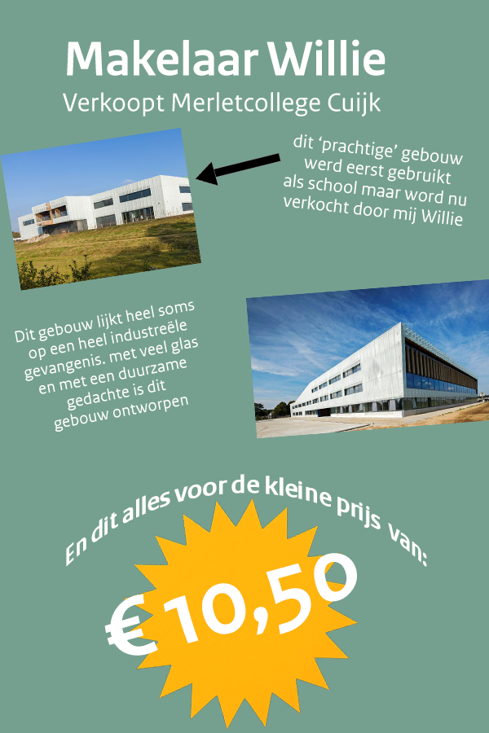

**Bronnen**

<https://www.wvhgevelprojecten.nl/projecten/merletcollege-cuijk>

<https://www.google.com/url?sa=i&url=https%3A%2F%2Fnelissenbv.nl%2Fportfolio%2Fmerlet-college-te-cuijk%2F&psig=AOvVaw0ABbB2jqCdhEv4m_n4eOI2&ust=1683725449772000&source=images&cd=vfe&ved=0CAQQjB1qFwoTCOjh85ys6P4CFQAAAAAdAAAAABAE>

merletcollege.nl**Onderdeel E *Mijn mening:***

wat vond ik nauw van het maken van dit verslag? ik vond het opzich wel vermakelijk want niet op plekken kan je een school verkopen, maar zonderdollen ik vond het iets intresants omdat je staat er niet vaak bij still wat er allemaal moet gebeuren hoe een gebouw er uit gaat zien of hoe het gebouwt word. Daarom vond ik dit een intresante ingave in deze sector.